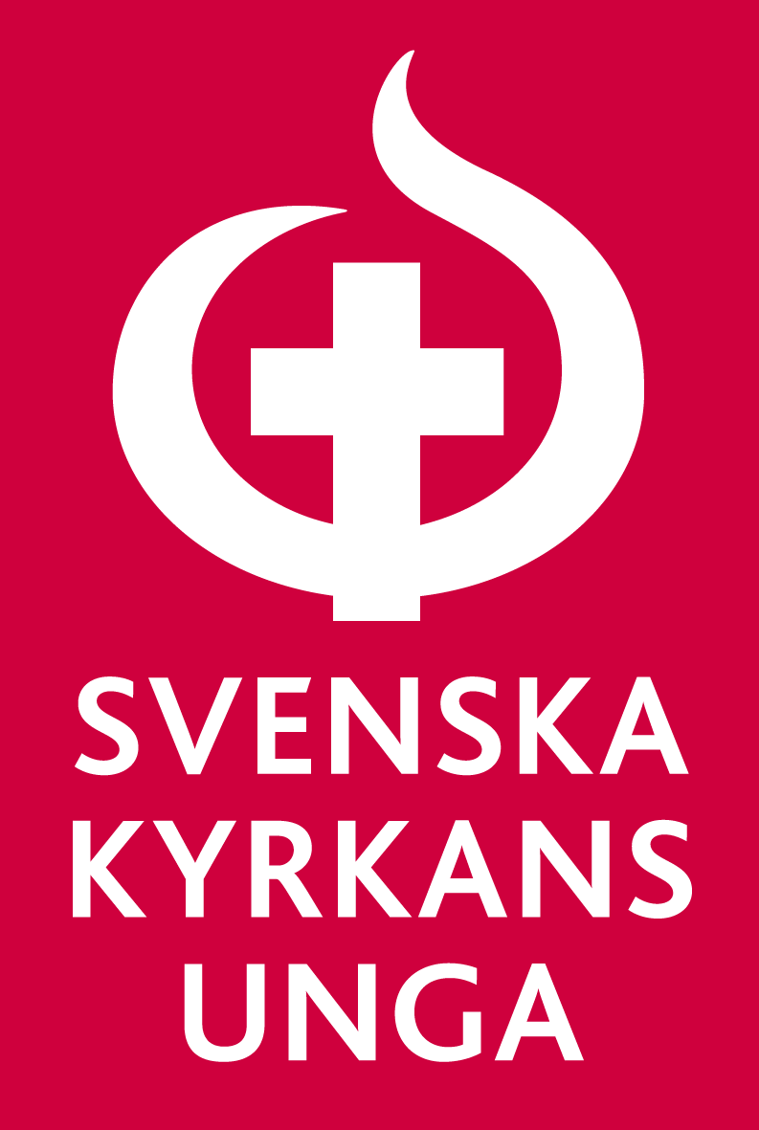
Kallelse till årsmöte för Svenska Kyrkans Unga i Lokalavdelningens namn

Hej barn och unga i lokalavdelningens namn!

Nu är det dags för lokalavdelnings årsmöte. Årsmötet är lokalavdelningens högsta beslutande organ, vilket innebär att det är nu vi bestämmer vad vi ska göra som lokalavdelning under året. Du som inte är medlem i lokalavdelningen får gärna hälsa på.
- Vi samlas till årsmöte den datum klockan tid.
- Platsen för mötet är plats. Vi bjuder på fika.

Med denna kallelse kommer även föredragningslistan som visar vilka punkter vi ska gå igenom under mötet.


Ändra stadgar och välja styrelse
På årsmötet kommer vi att fatta beslut om att ändra våra stadgar i lokalavdelningen. Vi kommer också att välja en styrelse. Fundera gärna på om det finn någon person du tycker ska sitta i styrelsen – kanske är du intresserad själv?

Sista dag att lämna motioner (förslag till förändringar) är den datum. Vill du veta hur du skriver en motion? Gå in på www.svenskakykansunga.se
Motionerna lämnas till kontaktuppgifter.

Har du frågor? Hör av dig till förnamn efternamn.

Välkommen!

Hälsningar de som kallar till mötet.

Föredragningslista

*§ Mötets öppnande
*§ Röstlängd
*§ Mötets behöriga utlysande
*§ Val av ordförande och sekreterare för mötet
*§ Val av justeringspersoner och rösträknare
§ Beslut om sammanträdesordning
*§ Beslut om föredragningslista
*§ Verksamhetsberättelse
*§ Bokslut och revisionsberättelse
*§ Ansvarsfrihet
§ Ändring av stadgar
§ Propositioner
§ Motioner
*§ Verksamhetsplan
*§ Beslut om budget
*§ Val av ordförande
*§ Val av styrelse
*§ Val av registeransvarig
*§ Lokalavdelningens ekonomi fram till nästa årsmöte
Om lokalavdelningen beslutar att sköta sin egen ekonomi
§ Val av kassör
§ Val av firmatecknare
*§ Val av revisor och eventuell ersättare
§ Val av valberedning
*§ Val av ombud och ersättare till distriktsårsmötet
§ Uppdatering av uppgifter
§ Övriga frågor
*§ Mötets avslutande

